**THƯ MỤC GIỚI THIỆU SÁCH ĐẠO ĐỨC**  
**LỜI GIỚI THIỆU**

Bạn đọc thân mến!          
      Giáo dục đạo đức là hình thành nhân cách người công dân tương lai của đất nước Việt Nam, là nhiệm vụ hàng đầu của ngành giáo dục.  
 Đối với một trường Tiểu học thì việc giáo dục đạo đức cho học sinh lại càng được chú trọng. Ngoài những giờ học đạo đức trên lớp các em có thể tự rèn luyện nhân cách qua việc đọc các câu chuyện bổ ích có trong thư viện nhà trường.  
      Mỗi câu chuyện, mỗi tác phẩm viết về đề tài giáo dục đạo đức là những tác phẩm chứa chan ấm áp tình người, để người đọc không có cảm giác mình đang bị nghe những bài đọc đạo đức trong tâm thế đón nhận gượng ép. Đó phải là những tác phẩm thật tự nhiên, lôi cuốn, người thưởng thức sẽ thấm thía bao bài học nhân sinh sâu sắc qua từng hình tượng nhân vật. Mỗi tác phẩm tựa như một dòng sông miệt mài, kiên nhẫn chuyên chở và bồi đắp những lớp phù sa màu mỡ cho mảnh đất nhân cách, tâm hồn.  
 Nhận tức rõ điều đó, được sự đồng ý của BGH tôi đã biên soạn lên bản thư mục giới thiệu sách Đạo Đức nhằm phục vụ cho công tác giảng dạy và học tập của giáo viên, học sinh trong nhà trường, đặc biệt dành cho phân môn Kể chuyện và Đạo Đức trong chương trình giảng dạy. Vì số lượng sách trong thư viện còn hạn chế, cho nên bản thư mục chưa thật đầy đủ và chu đáo. Trong quá trình biên soạn rất mong được sự chia sẻ, đóng góp ý kiến của các thầy cô giáo và các em học sinh.      
      Chúc bạn đọc thành công trong việc lựa chọn cuốn sách mà mình cần, để đạt được kết quả cao trong giảng dạy và học tập.

**Xin trân trọng giới thiệu!**

**NỘI DUNG THƯ MỤC**

**1. 35 tác phẩm được giải***.- H .: Giáo dục, 2003.- 168tr.; 20,5cm. (Bộ GD- ĐT. Cuộc vận động viết chuyện ngắn giáo dục đạo đức cho thiếu niên, nhi đồng).*

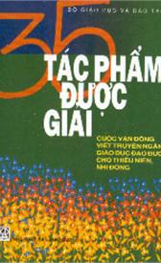  
Tóm tắt: Nội dung của tác phẩm được giải là ca ngợi sự trung thực, thẳng thắn trong quan hệ bạn bè, phê phán thói xấu trong học tập, trong ứng xử, kêu gọi tình thương...,các tác phẩm đều nhằm bổ trợ cho các phân môn đạo đức, kể chuyện, tập đọc...  
**2. Điều ước sao băng***: truyện đọc thêm môn Đạo đức và môn Tiếng việt ở tiểu học.- Tái bản lần thứ hai .- H .: Giáo dục, 2005 .- 135tr .; 18cm.*

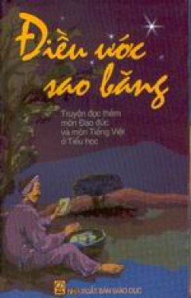

Tóm tắt: Điều ước sao băng là tập truyện đọc thêm môn Đạo đức và môn Tiếng việt ở tiểu học, gồm các tác phẩm thuộc các chủ đề về lòng yêu thương, kính trọng, biết ơn đối với ông bà, cha mẹ, tính khiêm tốn, tình bạn,…  
**3. Cánh diều đợi gió***: truyện đọc thêm môn Đạo đức và môn Tiếng Việt ở tiểu học.- H .: Giáo dục, 2002 .- 139tr .; 18cm.*  
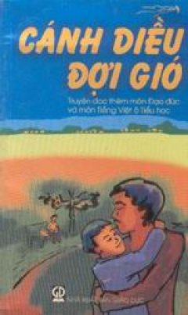

Tóm tắt: Cánh diều đợi gió là tập truyện đọc thêm môn Đạo đức và môn Tiếng việt ở tiểu học, gồm các tác phẩm thuộc các chủ đề về lòng yêu thương, kính trọng, biết ơn đối với ông bà, cha mẹ, tính khiêm tốn, tình bạn,…  
**4. Con gái người lính đảo***: truyện đọc thêm môn Giáo dục công dân và môn Ngữ văn ở THCS.- Tái bản lần thứ nhất.-H.: Giáo dục, 2005 .- 175tr .; 18cm.*  
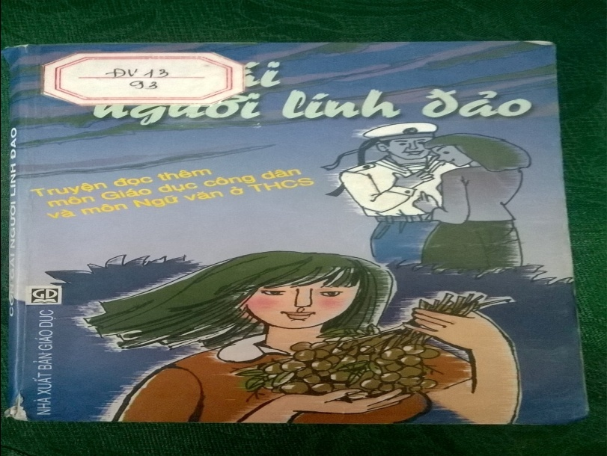

Tóm tắt: Con gái người lính đảo là tập truyện đọc thêm môn Giáo dục công dân và môn Ngữ văn ở THCS, gồm những tác phẩm thể hiện các chủ đề về lòng vị tha, tính can đảm, mưu trí, trung thực, tình yêu thương….  
**5. Truyện kể về phong tục, truyền thống văn hóa các dân tộc Việt Nam tập 1***/ Nguyễn Trọng Báu (sưu tầm và biên soạn).- Tái bản lần thứ hai.-H.: Giáo dục, 2005.- 136tr.; 21cm.*  
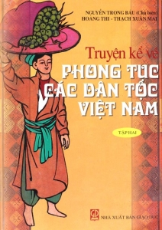Tóm tắt: Miêu tả và kể lại các phong tục, tập quán của 54 dân tộc anh em ở Việt Nam đã có từ xa xưa hoặc mới hình thành, hoặc đã mất đi vì không còn phù hợp với cuộc sống mới của đất nước nhưng để lại dấu ấn sâu đậm, đó là: phong tục nấu bánh trưng ngày tết, tục săn máu, lễ đâm trâu,…  
**6. Truyện kể về danh nhân thế giới***/ Nguyễn Kim Lân (sưu tầm và biên soạn) .- H .: Giáo dục, 2005 .- 176tr .; 20cm.*  
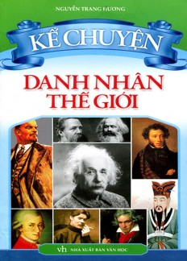Tóm tắt: Cuốn sách thông qua những câu chuyện kể với nhiều chi tiết đặc sắc nhằm giới thiệu tới các bạn đọc nhỏ tuổi một số danh nhân Thế giới nổi tiếng có những đóng góp và cống hiến hết sức quan trọng trong các lĩnh vực khoa học kĩ thuật, văn học nghệ thuật, chính trị , xã hội, tôn giáo... Các nhân vật trong chuyện là những con người cụ thể mọi người đều nghe tiếng, biết tên, thuộc các dân tộc, chủng tộc, thời đại khác nhau trên thế giới.  
**7. Tích chu***/ Nhiều tác giả - Tái bản lần thứ hai.-H.: Mĩ thuật, 2004 .- 124tr .; 20cm.*  
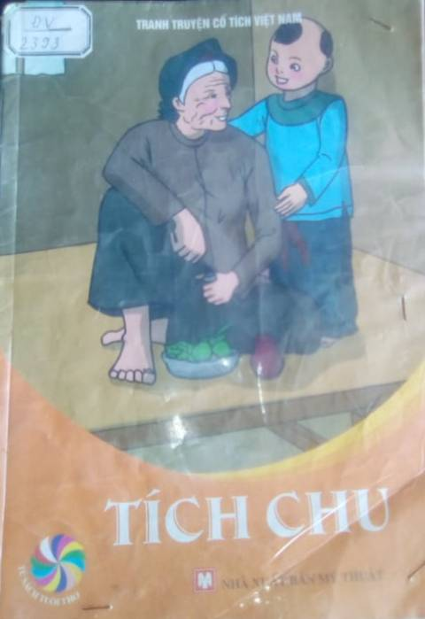

Tóm tắt:  Câu chuyện kể về cậu bộ Tích Chu. Bố mẹ mất sớm, Tích Chu ở với bà. Hằng ngày, bà làm việc quần quật để kiếm tiền nuôi Tích Chu. Thế nhưng càng lớn lên, Tích Chu lại càng không quan tâm đến bà. Bà thỡ suốt ngày còng lưng làm việc, còn Tích Chu suốt ngày rong chơi. Vì làm việc vất vả, ăn uống lại kham khổ nên bà bị ốm. Bà lên cơn sốt nhưng Tích Chu thỡ lại ham chơi chẳng đoái hoài gỡ đến bà. Qua câu chuyện, chúng ta phải biết yêu thương người thân, phải biết chăm sóc người thân khi ốm đau, bệnh tật…đừng vì quá ham chơi mà cuối cùng phải hối hận.

**8. Truyện cổ tích về các loài vật: truyện đọc bổ trợ phân môn Kể chuyện ở Tiểu học***/ Phạm Thu Yến tuyển chọn và giới thiệu.- Tái bản lần thứ ba.-H.: Giáo dục, 2005.- 187tr .; 20cm.*  
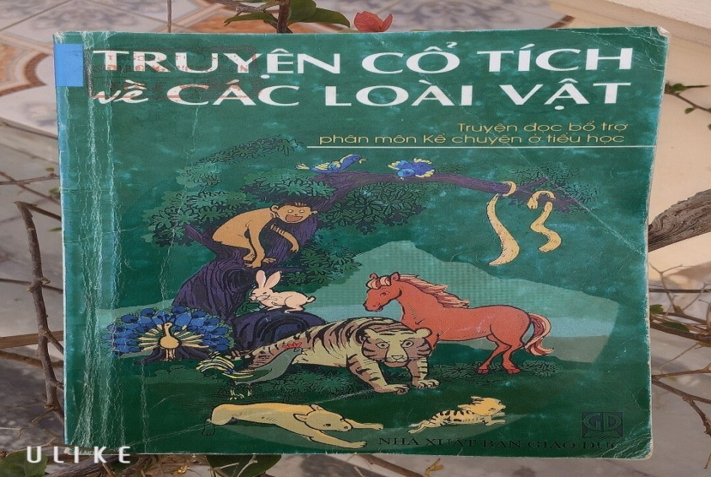

Tóm tắt: Giới thiệu 45 truyện cổ tích về loài vật được tuyển chọn từ nguồn truyện kể dân gian ở khắp mọi miền đất nước. Ngoài sự xuất hiện đan xen các loài vật khác nhau, dưới mỗi truyện, người tuyển chọn còn gửi gắm thêm một lời bình ngắn gọn giúp các em nhận thức được nội dung, nghệ thuật và ý nghĩa giáo dục của truyện một cách dễ dàng hơn.   
**9. Đồng dao và trò chơi dân gian***/ Hoàng Công Dung tuyển chọn và giới thiệu.- Tái bản lần thứ hai.-H.: Giáo dục, 2004.- 119tr .; 20cm.*

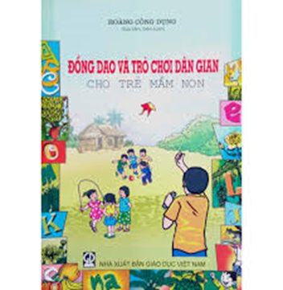  
Tóm tắt: Tập sách chia thành 5 chủ đề: Đồng dao về thiên nhiên, đất nước; Đồng dao gắn với những trò chơi ở lứa tuổi nhỏ; Đồng dao mô phỏng các hoạt động sản xuất tập cho trẻ thành người lao động; Đồng dao chứa đựng những tư duy ngộ nghĩnh và trí thông minh của trẻ em; Những bài hát ru.  
**10. 150 trò chơi thiếu nhi***/* *Bùi Sĩ Tụng, Trần Quang Đức.-H.: Giáo dục, 2004.- 167tr .; 20cm.*  
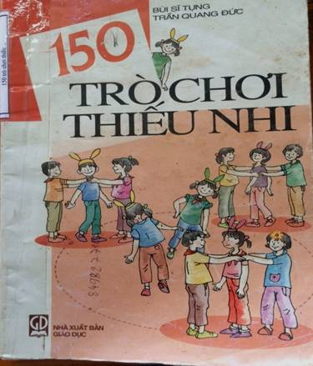

Tóm tắt: Cuốn sách được chia thành 2 phần. Phần một số vấn đề chung nêu ngắn gọn về nguồn gốc, ý nghĩa, tác dụng, đặc trưng, phân loại, phương pháp tổ chức, hướng dẫn trò chơi cho thiếu nhi. Phần hai giới thiệu 150 trò chơi được tổ chức trong lớp học, trong các buổi sinh hoạt, ở sân chơi, bãi tập, trò chơi dùng để “phạt” những người chơi sai.

**III: BẢNG TRA TÊN SÁCH**

|  |  |  |
| --- | --- | --- |
| **TT** | **Tến sách** | **Số trang** |
| 1 | 35 tác phẩm được giải | 2 |
| 2 | Điều ước sao băng | 2-3 |
| 3 | Cánh diều đợi gió | 3 |
| 4 | Con gái người lính đảo | 3-4 |
| 5 | Truyện kể về phong tục, truyền thống văn hóa các dân tộc Việt Nam tập 1 | 4 |
| 6 | Truyện kể về danh nhân thế giới | 5 |
| 7 | Tích Chu | 5-6 |
| 8 | Truyện cổ tích về các loài vật: truyện đọc bổ trợ phân môn Kể chuyện ở Tiểu học | 6 |
| 9 | **Đồng dao và trò chơi dân gian** | 6-7 |
| 10 | 150 trò chơi thiếu nhi | 7-8 |

***Thái Tân ngày …… tháng …… năm ……...***

|  |  |
| --- | --- |
| BAN GIÁM HIỆU  **Nguyễn Thị Kim Thoa** | **NGƯỜI SOẠN**  **Nguyễn Thị Mừng** |